1. 操作说明

注：本操作说明仅用于填报2024年度，二三类医疗器械经营企业年度经营情况。

* 1. 登录
     1. 登录

客户端使用WEB浏览器进行登陆，系统推荐使用谷歌Chrome浏览器、360浏览器或者Internet Explorer9（IE9）以上版本的浏览器进行登陆。通过北京市统一身份认证平台登录系统。可通过以下四种登录方式登录，登录地址：https://zwfw.yjj.beijing.gov.cn/gsu/ylqxjyzcbg

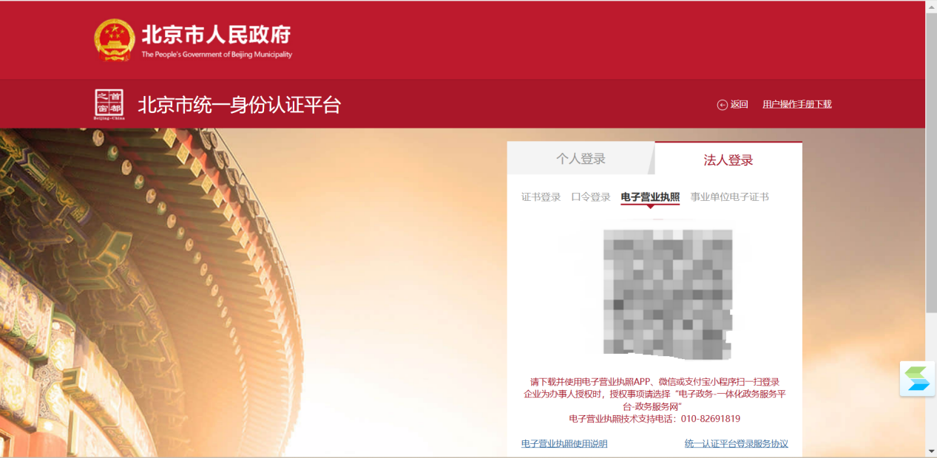

登陆成功后跳转到【二、三类医疗器械经营企业年度自查报告】填报。

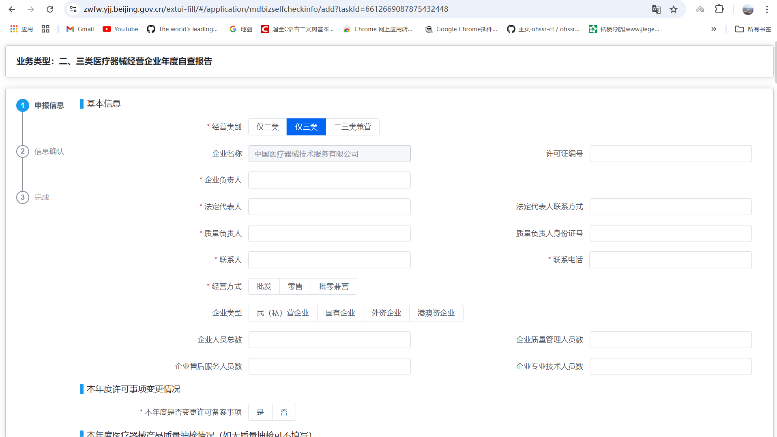

* + - 1. 登录常见问题说明

**登录后未跳转到填报页面：**

**处理办法：**

排查链接是否正确，前后不能带空格。

**登录后跳转至北京市政务服务网：**

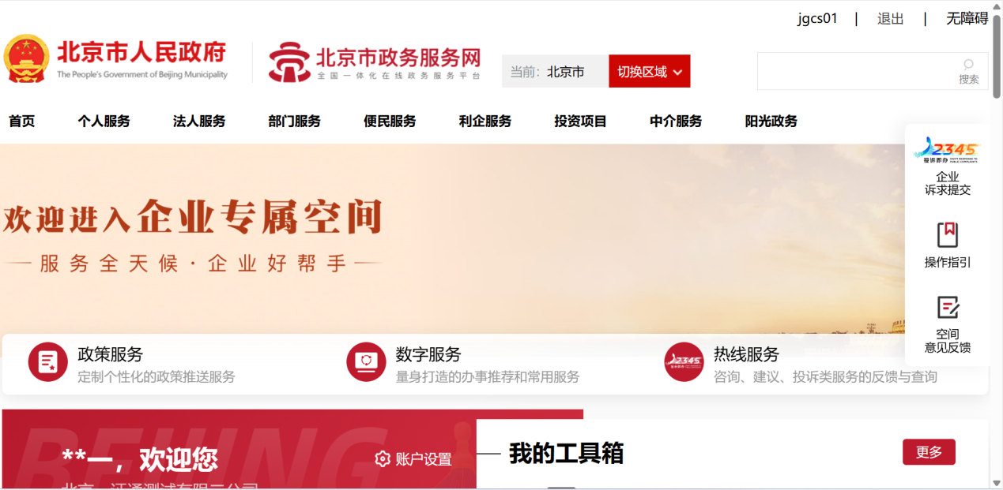

**处理办法：**

将登录地址链接重新粘贴到浏览器地址栏再次访问。

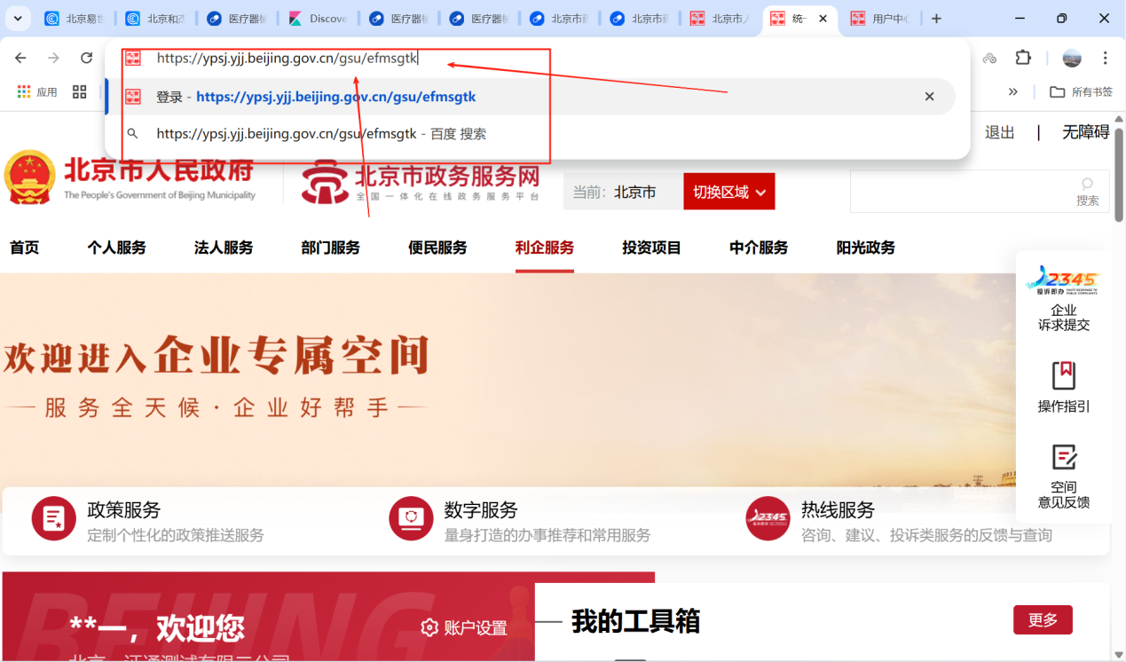

* + - 1. 二、三类医疗器械经营企业年度自查报告

按表单内要求填写表单信息。

**表单注意事项填写说明：**

1、在填报过程中及时通过【暂存】按钮暂存填报信息，避免页面停留时间过久导致登录状态失效。

2、数据必填信息校验。

例如必填项内容未填写会有红框提示。

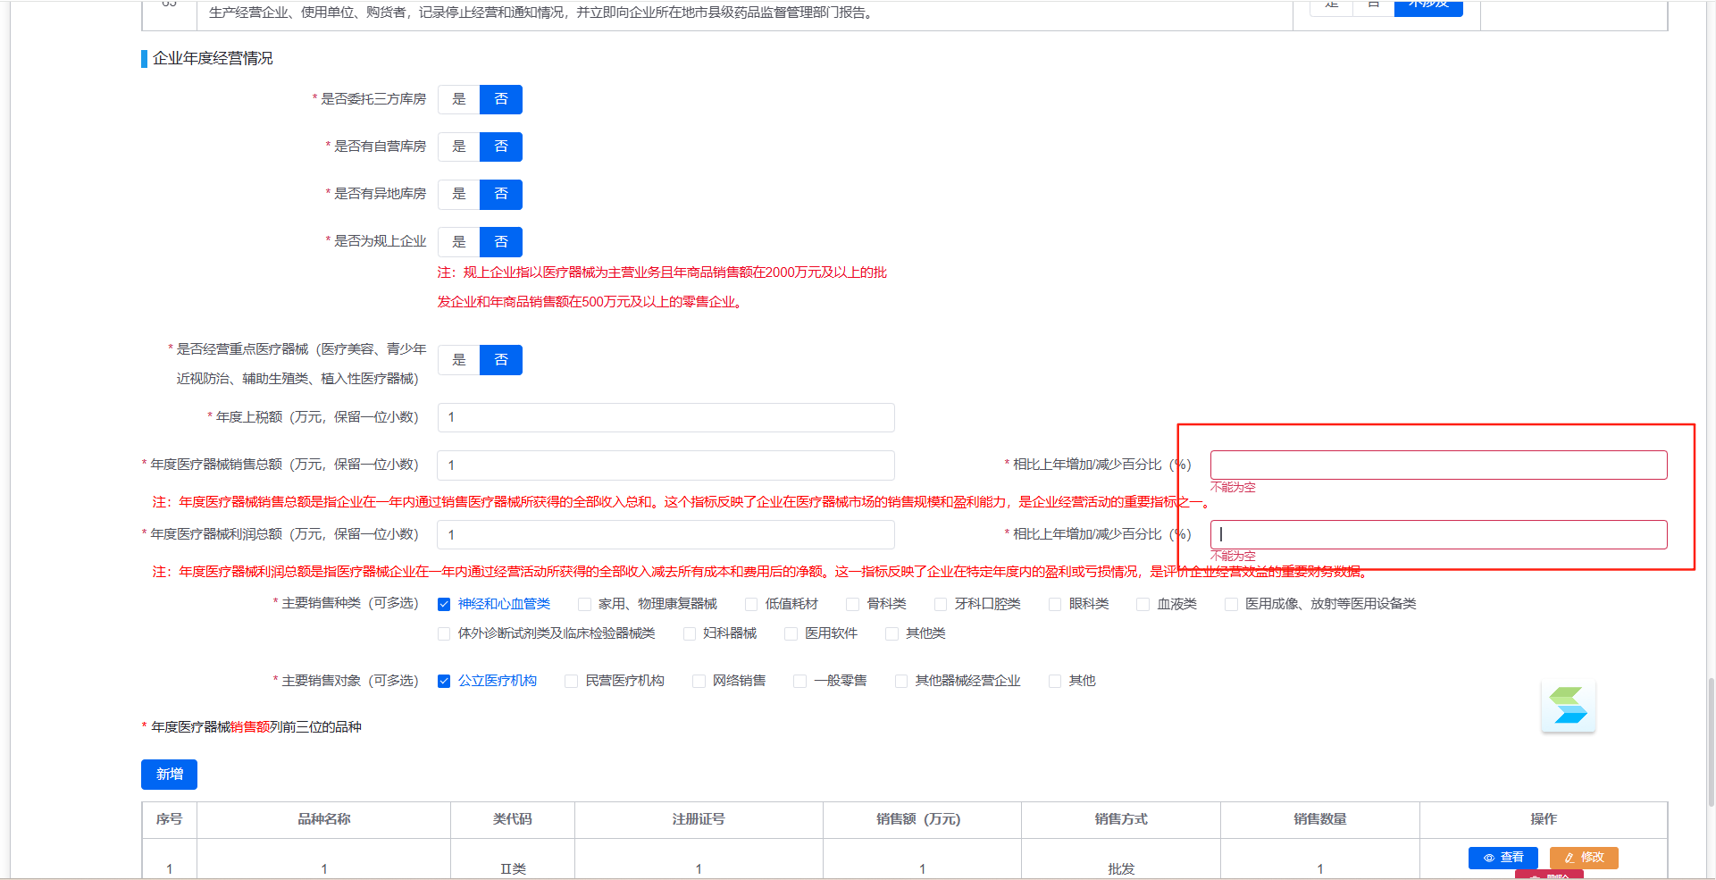

检查事项未填写完整也会弹出相关提示。

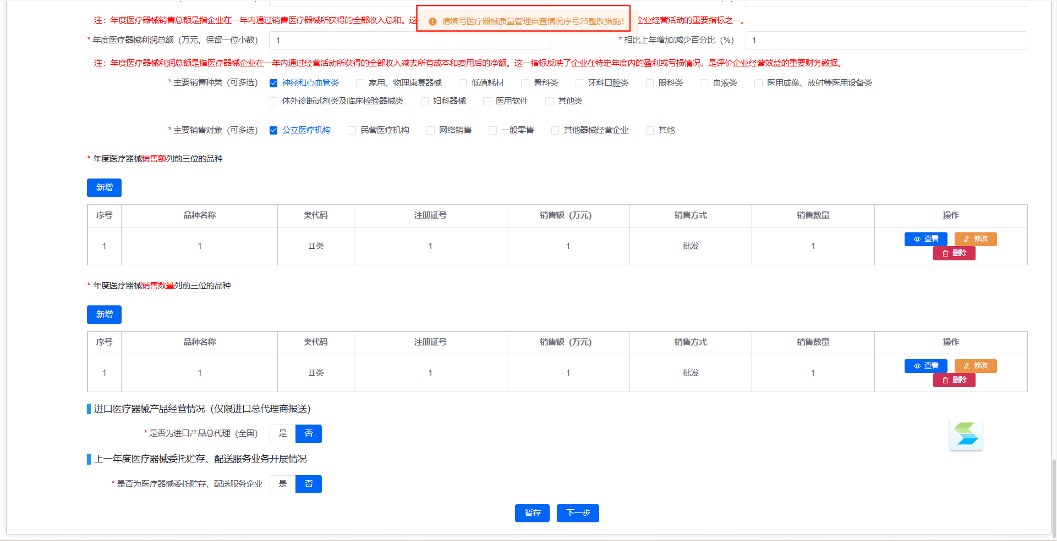

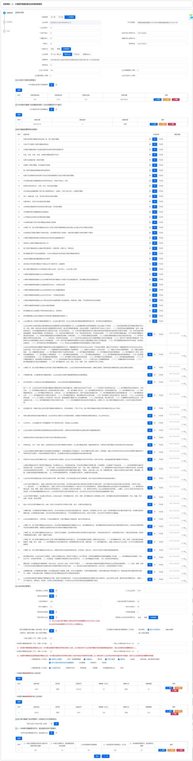

企业的填报页面如上图所示，在点击【下一步】时会对必填数据进行校验。若有未填写完整的信息会有相关提示。

3、年度医疗器械销售总额金额为（0）时，下方【年度医疗器械销售额列前三位的品种】及【年度医疗器械销售数量列前三位的品种】非必填，空白可以正常提交。

全部内容填写完成后：点击【下一步】。

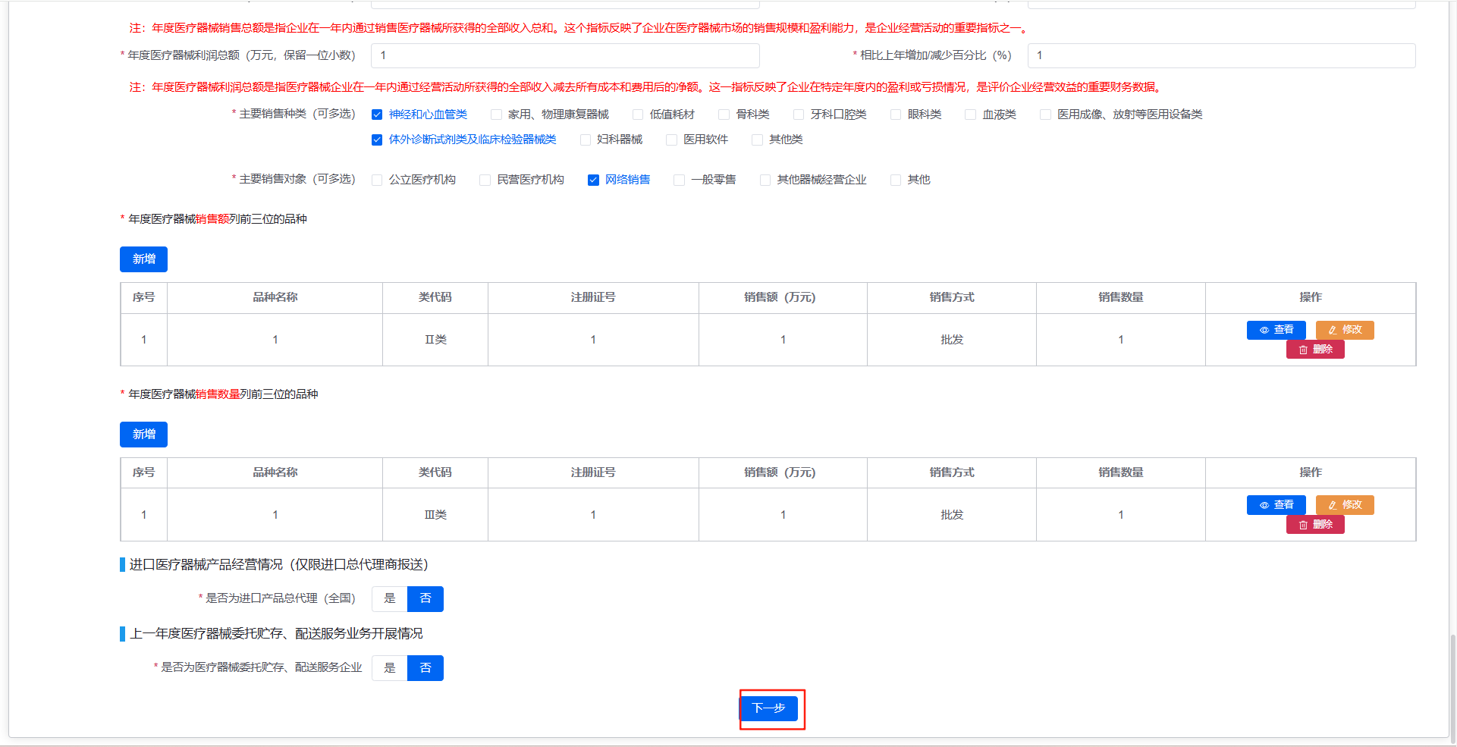

对填写的内容信息确认。

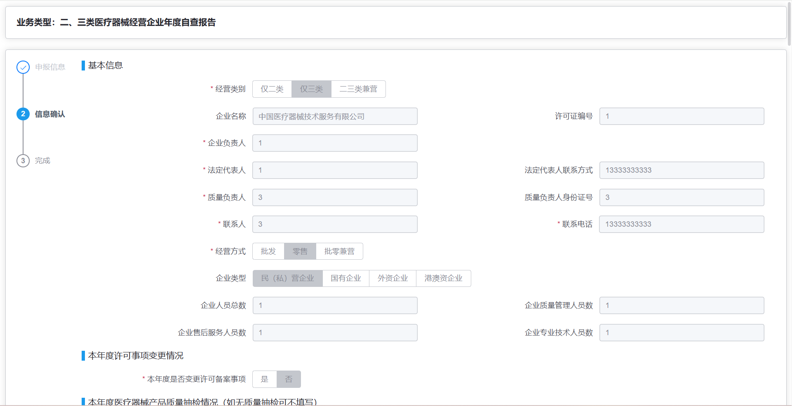

点击【确认提交】

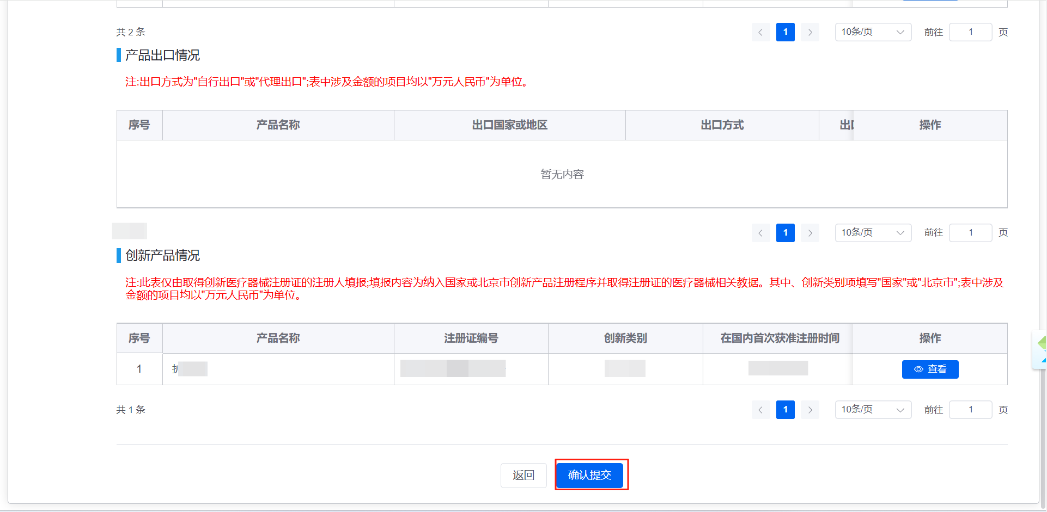

二次提示确认。

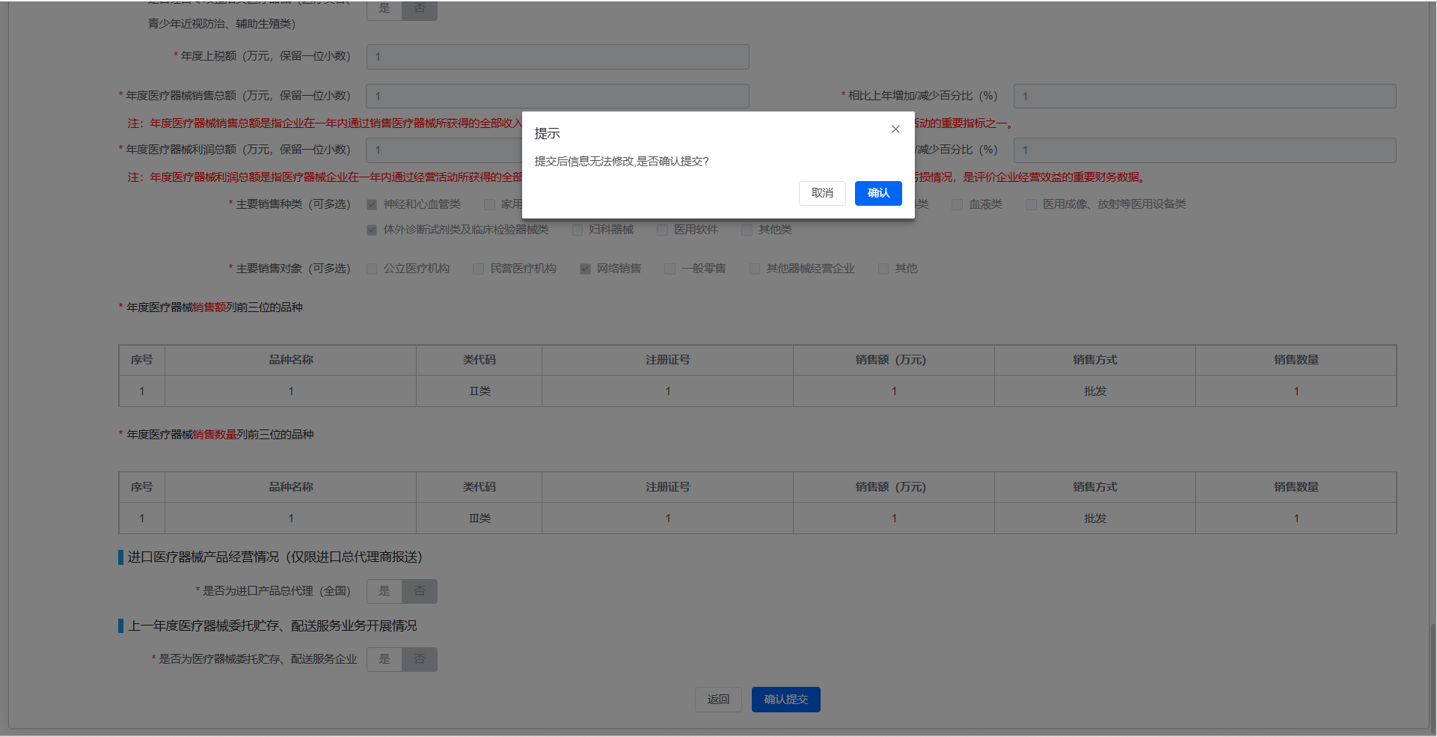

提交成功。

